CATANDUVAS, 22 A 26 DE MARÇO DE 2021.

PROFESSORA: ELIZANGELA CAVALHEIRO MARIANO

SEGUNDA PROFESSORA: SOILI GROSS FELIPPE

ALUNA:

5ª ANO VESPERTINO

* ESCREVA O ALFABETO E DESTAQUE AS VOGAIS COM UM LÁPIS COLORIDO.

..................................................................................................................................................................................................................................................................................................................

* AS VOGAIS SÃO:..............,............,............,............,............
* ESCREVA UMA PALAVRA COM AS INICIAIS, AO LADO FAÇA O DESENHO.

|  |  |  |
| --- | --- | --- |
| **A** |  |  |
| **E** |  |  |
| **I** |  |  |
| **O** |  |  |
| **U** |  |  |

* RECORTE PALAVRAS COM AS INICIAIS.

A-

E-

I-

O-

U-

* COMPLETE COM OS NÚMEROS FALTANTES.

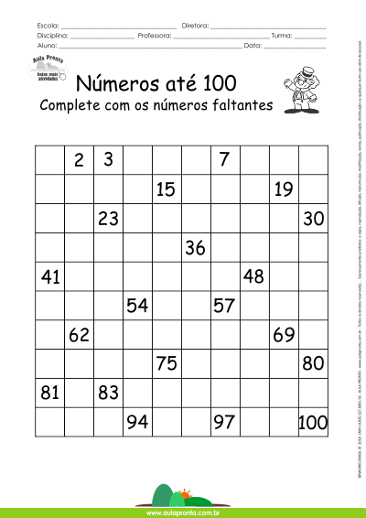

* ESCREVA OS NÚMEROS DE 100 ATÉ 110.

..................................................................................................................................................................................................................................................................................................................